Stöd- och behandling, överlämna moment till annan vårdenhet

Moment i Stöd och behandling kan överlämnas mellan verksamheter.
En enhet i taget är ansvarig för en patients moment och därmed ansvarig för att följa upp och besvara de meddelanden och formulär som patienten skickar och fyller i.
Förutsättningar för att moment ska kunna överlämnas är att:
• den mottagande enheten har exakt samma version av momentet aktiverat
• den som är ansvarig behandlare startar överlämningen
• patienten har godkänt att momentet ska överlämnas (informera patienten om detta).

Så här gör du för att överlämna:
- Logga in på medarbetaruppdraget där momentet ligger, i detta fall HC med S på slutet (de som ska stängas i och med bolagiseringen).
- Kontrollera att det inte finns några flaggor som behöver hanteras innan överlämnandet.
- Kontrollera att det inte finns något som behöver journalföras innan överlämnandet.
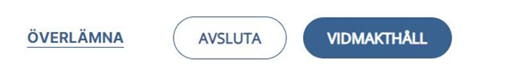
- Klicka på patientens namn i listan Mina eller Alla. Skrolla längst ner i vyn. Klicka på Överlämna
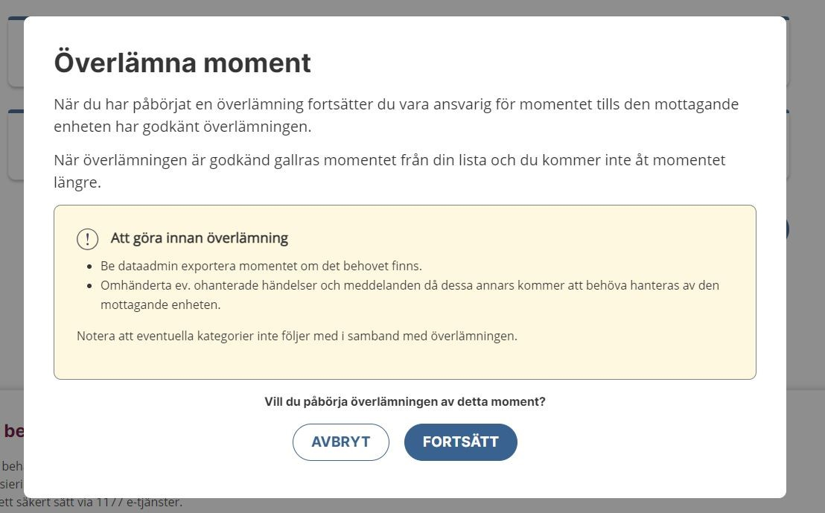
- Informationsruta kring att Överlämna moment visas. Har ni någon utnämnd Dataadmin hos er enhet kan ni ta hjälp, men ni kan göra detta själva. Klicka på Fortsätt.
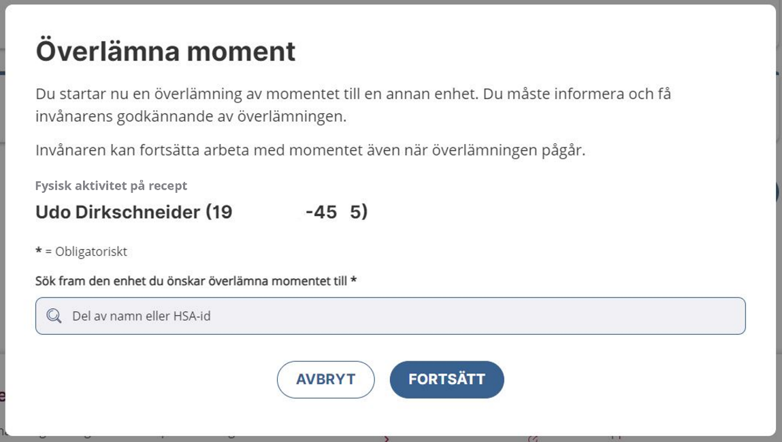
- Du startar nu en överlämning. Sök fram den nya enheten hos den nya vårdgivaren inom bolaget Region Gävleborg Din Hälsocentral AB, klicka på Fortsätt.
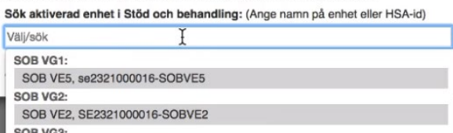

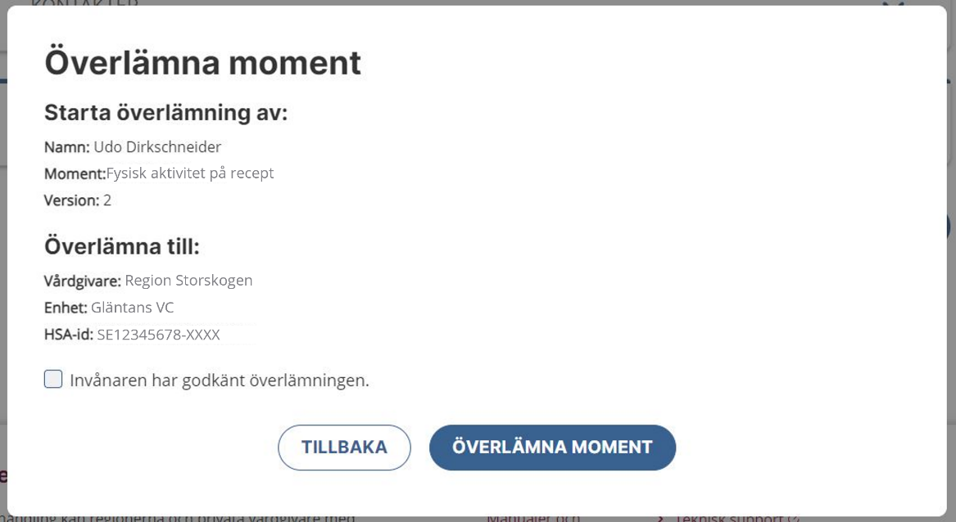
- Kontrollera att uppgifterna stämmer och intyga att patienten (invånaren) har godkänt/fått information om överlämningen genom att klicka i rutan. Klicka sedan på Överlämna moment.

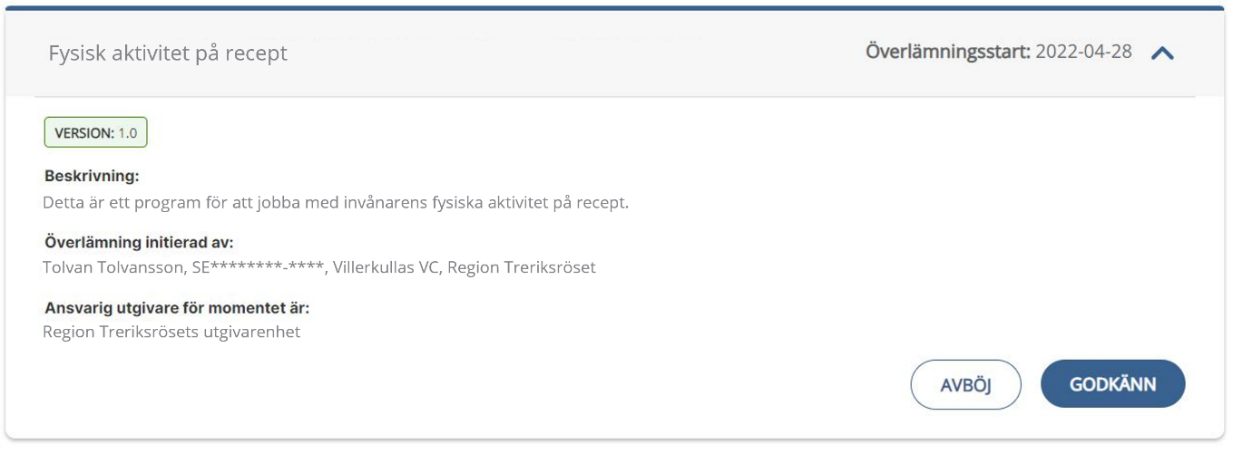
- Kontrollera att uppgifterna stämmer, klicka på Godkänn

- Överlämning pågår.
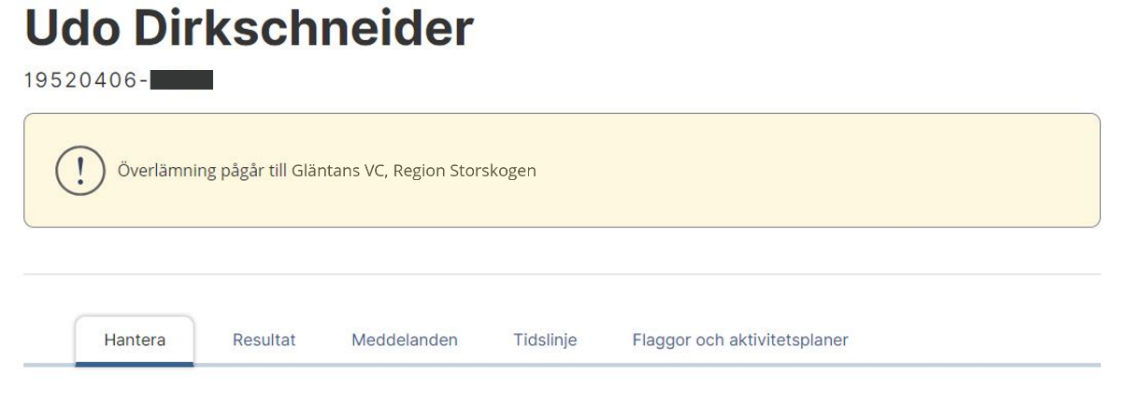

Ta emot ett överlämnat moment
- Logga in på det nya medarbetaruppdraget på aktuell enhet inom vårdgivaren för bolaget.
- En ny flik kommer synas i behandlarvyn, kallad Överlämningar. Alla patienter som har en pågående överlämning till enheten kommer synas här.
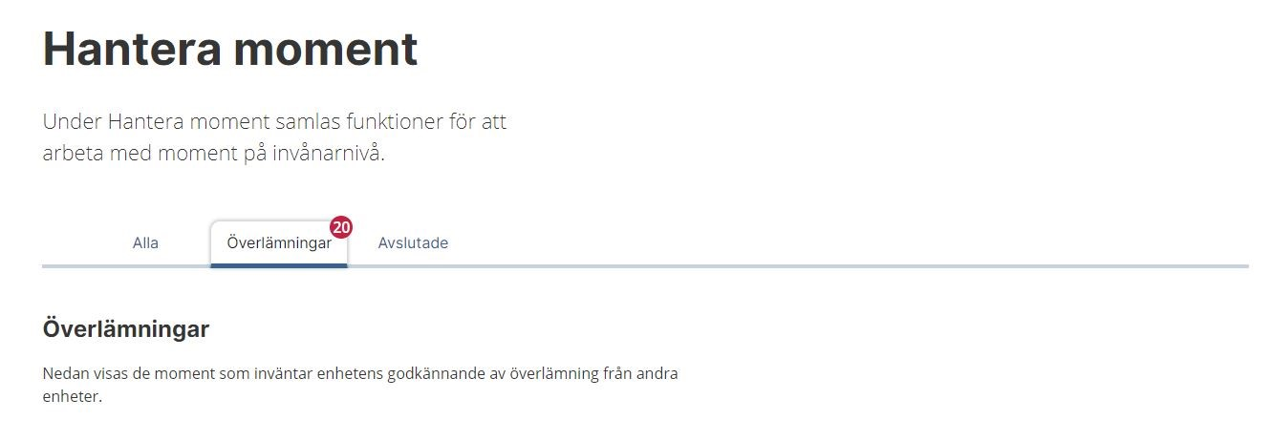
- Klicka på patientens namn för att se detaljer kring överlämningen.

- Kontrollera uppgifterna, klicka på Tilldela behandlare, tilldela patienten an ansvarig behandlare i listan.

- Patientens moment finns nu bara i Stöd och behandling hos er nya enhet. Du hittar patientens detaljerade vy under fliken Mina eller Alla.

Patientens vy
Patienten får information om att överlämning pågår i avsnittet Information från vårdgivaren

